西南交通大学

数据库原理与设计
课程设计



题 目: 中草药销售管理系统的设计与实现
学生姓名：李可淳
学 号：2023113790
班 级：统计2023-01班

2025年6月1日

一、需求分析
- 问题描述：
中草药销售管理系统是一个专为中草药零售企业设计的综合性管理平台，旨在实现药品进销存全流程的数字化管理，提高经营效率，减少人工错误，并提供数据分析和预警功能。
技术实现：系统将采用Python编程语言开发客户端应用程序，结合关系型数据库技术，打造界面简洁友好、操作简便的管理系统。数据库设计将注重完整性和性能优化，通过存储过程、触发器等实现业务逻辑。
系统价值:该系统将帮助中草药销售企业实现从进货到销售的全流程数字化管理，提高运营效率，减少人为错误，并通过数据分析和预警功能辅助经营决策，最终提升企业的管理水平和市场竞争力。
- 系统功能描述
- 用户权限管理模块
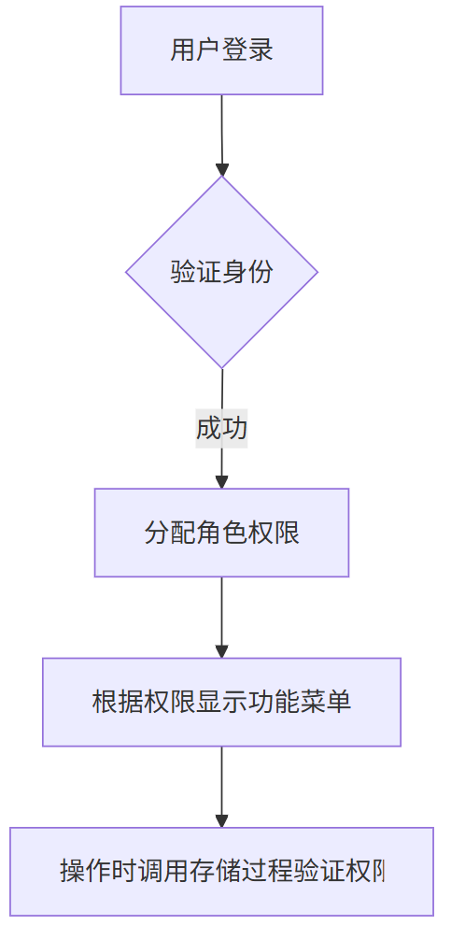
功能描述：
1、实现用户登录验证、角色分配和权限控制
2、区分三类用户角色：
超级用户：可操作所有功能（用户管理、药品管理、进货/销售/统计）
管理人员：可管理药品信息、定价、进货记录
销售员工：仅可记录/查询销售信息，无入库权限
用户操作需通过存储过程验证权限（如proc_adjust_purchase_price验证经理权限）
- 统计报表模块
功能描述:
多维度数据分析：按药品类别、时间段、库存状态统计
核心报表功能：
1、销售统计（销售额、销售量、热销药品）
2、库存分析（周转率、过期预警、库存不足提醒）
3、进货汇总（批次统计、供应商分析）
通过存储过程实现复杂统计逻辑（如proc_inventory_turnover计算库存周转率）
数据存储需求：
数据类别 | 来源表 | 统计要素
销售统计 | sales, medicine | 销售额、销售量、药品类别
库存状态 | inventory, purchase | 库存量、有效期、周转率
进货汇总 | purchase, medicine | 进货量、单价、供应商

(3)有何安全性与完整性方面的要求
- 安全性要求
- 权限分级控制：
关键操作（如价格调整）需验证用户角色（通过proc_adjust_purchase_price实现）
示例：修改进货单价仅允许manager/superuser角色
CREATE PROCEDURE proc_adjust_purchase_price(..., IN p_user_role VARCHAR(20),...)
BEGIN
IF p_user_role NOT IN ('manager','superuser') THEN
SET p_result = '权限不足';
END IF;
END
2、密码加密存储：users表的password字段使用SHA256加密
- 完整性要求
1、外键约束：
sales.employee_id 关联 employee.employee_id（确保销售员存在）
purchase.medicine_id 关联 medicine.medicine_id（确保药品有效）
2、业务规则约束：
药品类别仅限中药/草药/中成药（ENUM约束）
CREATE TABLE medicine (
category ENUM('中药','草药','中成药') NOT NULL
);
销售时库存不足阻止交易（通过触发器after_sales_insert实现）
二、概念结构设计
1、系统整体的E-R模型
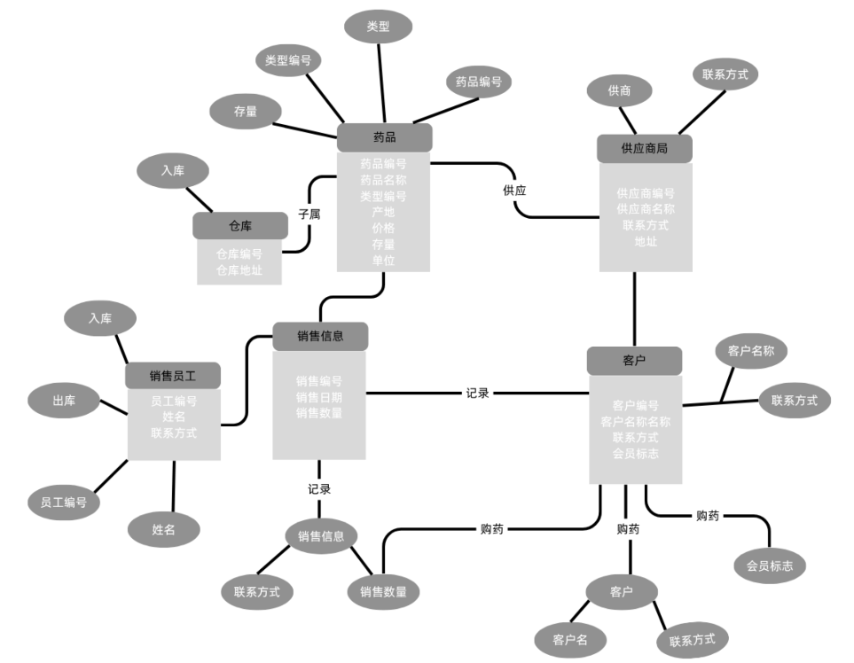
- 实体及属性
(1) 药品（Medicine）
药品编号（medicine_id）（主键）
药品名称（name）（非空）
药品类别（category）（CHECK约束：中药/草药/中成药）
产地（origin）
(2) 进货（Purchase）
进货编号（purchase_id）（主键）
药品编号（medicine_id）（外键，关联 Medicine）
生产日期（production_date）
进货日期（purchase_date）（默认值：系统当前日期）
有效期（expiry_date）（CHECK约束：必须晚于进货日期）
进货单价（price）（CHECK约束：>0）
进货数量（quantity）（CHECK约束：>0）
(3) 销售（Sale）
销售编号（sale_id）（主键）
进货编号（purchase_id）（外键，关联 Purchase）
销售单价（sale_price）（CHECK约束：>0）
销售数量（quantity）（CHECK约束：>0）
柜台号（counter_id）
销售人员工号（staff_id）（外键，关联 Staff）
销售日期（sale_date）（默认值：系统当前日期）
(4) 库存（Inventory）
库存编号（inventory_id）（主键）
进货编号（purchase_id）（外键，关联 Purchase）
库存数量（stock_quantity）（CHECK约束：≥0）
- 员工（Staff）
员工工号（staff_id）（主键）
姓名（name）（非空）
职位（role）（CHECK约束：超级用户/管理人员/销售员工）
登录账号（username）（唯一）
密码（password）（加密存储）
- 逻辑结构设计
1、模式设计
（1）关系模式:users (用户表)、employee (员工表)、medicine (药品表)、purchase (进货表)、inventory (库存表)、sales (销售表)
（2）数据字典描述：
users (用户表)
属性名 | 数据类型 | 长度 | 允许空值 | 主键 | 外键 | 约束条件 | 描述
user_id | VARCHAR | 20 | 否 | 是 | 否 | 唯一 | 用户唯一标识
username | VARCHAR | 50 | 否 | 否 | 否 | 唯一 | 登录用户名
password | VARCHAR | 100 | 否 | 否 | 否 |  | 加密后的密码
role | ENUM | - | 否 | 否 | 否 | 枚举值约束 | 用户角色(超级用户/管理人员/销售员工)
employee_id | VARCHAR | 20 | 是 | 否 | 是 |  | 关联的员工ID

employee (员工表)
属性名 | 数据类型 | 长度 | 允许空值 | 主键 | 外键 | 约束条件 | 描述
employee_id | VARCHAR | 20 | 否 | 是 | 否 | 唯一 | 员工唯一标识
name | VARCHAR | 50 | 否 | 否 | 否 |  | 员工姓名
position | VARCHAR | 20 | 是 | 否 | 否 |  | 员工职位
contact | VARCHAR | 20 | 是 | 否 | 否 |  | 联系方式
medicine (药品表)
属性名 | 数据类型 | 长度 | 允许空值 | 主键 | 外键 | 约束条件 | 描述
medicine_id | VARCHAR | 20 | 否 | 是 | 否 | 唯一 | 药品唯一标识
category | ENUM | - | 否 | 否 | 否 | 枚举值约束 | 药品类别(中药/草药/中成药)
name | VARCHAR | 50 | 否 | 否 | 否 |  | 药品名称
origin | VARCHAR | 50 | 是 | 否 | 否 |  | 产地
description | TEXT | - | 是 | 否 | 否 |  | 药品描述
purchase (进货表)
属性名 | 数据类型 | 长度 | 允许空值 | 主键 | 外键 | 约束条件 | 描述
purchase_id | VARCHAR | 20 | 否 | 是 | 否 | 唯一 | 进货记录唯一标识
medicine_id | VARCHAR | 20 | 否 | 否 | 是 |  | 药品ID
production_date | DATE | - | 否 | 否 | 否 |  | 生产日期
purchase_date | DATE | - | 否 | 否 | 否 | 默认当前日期 | 进货日期
expiry_date | DATE | - | 否 | 否 | 否 | >purchase_date | 有效期
unit_price | DECIMAL | (10,2) | 否 | 否 | 否 | >0 | 进货单价
quantity | INT | - | 否 | 否 | 否 | >0 | 进货数量

inventory (库存表)
属性名 | 数据类型 | 长度 | 允许空值 | 主键 | 外键 | 约束条件 | 描述
purchase_id | VARCHAR | 20 | 否 | 是 | 是(purchase) |  | 进货记录ID
quantity | INT | - | 否 | 否 | 否 | >=0 | 当前库存量
sales (销售表)
属性名 | 数据类型 | 长度 | 允许空值 | 主键 | 外键 | 约束条件 | 描述
sales_id | VARCHAR | 20 | 否 | 是 | 否 | 唯一 | 销售记录唯一标识
purchase_id | VARCHAR | 20 | 否 | 否 | 是 |  | 进货记录ID
sale_price | DECIMAL | (10,2) | 否 | 否 | 否 | >0 | 销售单价
quantity | INT | - | 否 | 否 | 否 | >0 | 销售数量
counter_number | VARCHAR | 20 | 是 | 否 | 否 |  | 柜台编号
employee_id | VARCHAR | 20 | 否 | 否 | 是 |  | 销售员工ID
sale_date | DATE | - | 否 | 否 | 否 | 默认当前日期 | 销售日期

2、子模式设计：即针对自己的设计模块的应用需定义什么样的视图表结构；并利用数据字典加以描述。
(1) 用户权限管理模块视图
视图1：用户权限视图 (user_permission_view)
- 用途：集中展示用户权限信息，简化权限验证流程
(2) 统计报表模块视图
视图1：销售统计视图 (sales_summary_view)
- 用途：按药品类别聚合销售数据，用于快速生成报表
属性名 | 类型 | 长度 | 是否为空 | 主键 | 约束条件 | 来源表
medicine_id | VARCHAR | 20 | NOT NULL | ✓ | 药品标识 | medicine
name | VARCHAR | 50 | NOT NULL |  | 药品名称 | medicine
category | ENUM | - | NOT NULL |  | 类别约束 | medicine
total_sold | INT | - | NOT NULL |  | 销售总量 (SUM) | sales
total_revenue | DECIMAL(10,2) | - | NOT NULL |  | 总收入 (计算列) | sales

视图2：库存预警视图 (inventory_alert_view)
- 用途：实时监控库存异常状态（过期/不足）
四、数据库的物理设计
建立的索引语句：
-- 为常用查询字段创建索引
CREATE INDEX idx_medicine_name ON medicine(name);
CREATE INDEX idx_medicine_category ON medicine(category);
CREATE INDEX idx_purchase_medicine ON purchase(medicine_id);
CREATE INDEX idx_purchase_date ON purchase(purchase_date);
CREATE INDEX idx_sales_employee ON sales(employee_id);
CREATE INDEX idx_sales_date ON sales(sale_date);
CREATE INDEX idx_inventory_quantity ON inventory(quantity);
五、数据库设计实现及运行
（1）数据库的创建
语句：CREATE DATABASE IF NOT EXISTS chinese_herb_management;
USE chinese_herb_management;
（2）数据表的创建（可同时在创建时定义相关的约束）
语句：
USE chinese_herb_management;
-- 药品信息表
CREATE TABLE IF NOT EXISTS medicine (
medicine_id VARCHAR(20) PRIMARY KEY,
category ENUM('中药', '草药', '中成药') NOT NULL,
name VARCHAR(50) NOT NULL,
origin VARCHAR(50),
description TEXT
);

-- 进货信息表
CREATE TABLE IF NOT EXISTS purchase (
purchase_id VARCHAR(20) PRIMARY KEY,
medicine_id VARCHAR(20) NOT NULL,
production_date DATE NOT NULL,
purchase_date DATE DEFAULT (CURRENT_DATE),
expiry_date DATE NOT NULL,
unit_price DECIMAL(10, 2) NOT NULL CHECK (unit_price > 0),
quantity INT NOT NULL CHECK (quantity > 0),
FOREIGN KEY (medicine_id) REFERENCES medicine(medicine_id),
CHECK (purchase_date < expiry_date),
CHECK (production_date < purchase_date)
);

-- 员工信息表（为销售信息扩展）
CREATE TABLE IF NOT EXISTS employee (
employee_id VARCHAR(20) PRIMARY KEY,
name VARCHAR(50) NOT NULL,
position VARCHAR(20) NOT NULL,
contact VARCHAR(20)
);

-- 销售信息表
CREATE TABLE IF NOT EXISTS sales (
sales_id VARCHAR(20) PRIMARY KEY,
purchase_id VARCHAR(20) NOT NULL,
sale_price DECIMAL(10, 2) NOT NULL CHECK (sale_price > 0),
quantity INT NOT NULL CHECK (quantity > 0),
counter_number VARCHAR(10),
employee_id VARCHAR(20) NOT NULL,
sale_date DATE DEFAULT (CURRENT_DATE),
FOREIGN KEY (purchase_id) REFERENCES purchase(purchase_id),
FOREIGN KEY (employee_id) REFERENCES employee(employee_id)
);

-- 库存信息表
CREATE TABLE IF NOT EXISTS inventory (
purchase_id VARCHAR(20) PRIMARY KEY,
quantity INT NOT NULL CHECK (quantity >= 0),
FOREIGN KEY (purchase_id) REFERENCES purchase(purchase_id)
);

-- 用户权限表（为系统功能扩展）
CREATE TABLE IF NOT EXISTS users (
user_id VARCHAR(20) PRIMARY KEY,
username VARCHAR(50) NOT NULL UNIQUE,
password VARCHAR(100) NOT NULL,
role ENUM('superuser', 'manager', 'sales') NOT NULL,
employee_id VARCHAR(20),
FOREIGN KEY (employee_id) REFERENCES employee(employee_id)
);
说明：若有完整性约束的一方面可以创建时同时实现，或通过绑定所创建规则和默认来实现。按需求及自行设计模块中所实现的情况，在该部分对完整性约束加以实现。
（3）视图的创建（统计报表模块）
语句：
视图1：有效库存视图（展示未过期库存）
CREATE VIEW valid_inventory AS
SELECT m.name, i.quantity, p.expiry_date
FROM inventory i
JOIN purchase p ON i.purchase_id = p.purchase_id
JOIN medicine m ON p.medicine_id = m.medicine_id
WHERE p.expiry_date > CURDATE() AND i.quantity > 0;
视图2：销售汇总视图（按药品统计销售额）
CREATE VIEW sales_summary AS
SELECT m.medicine_id, m.name,
SUM(s.quantity) AS total_sold,
SUM(s.sale_price * s.quantity) AS total_revenue
FROM sales s
JOIN purchase p ON s.purchase_id = p.purchase_id
JOIN medicine m ON p.medicine_id = m.medicine_id
GROUP BY m.medicine_id, m.name;
（4）存储过程的定义实现
用户权限模块
- 用户登录验证：
DELIMITER //
CREATE PROCEDURE proc_user_login(
IN p_username VARCHAR(50),
IN p_password VARCHAR(100),
OUT p_role VARCHAR(20),
OUT p_success BOOLEAN
)
BEGIN
SELECT role INTO p_role
FROM users
WHERE username = p_username AND password = p_password;
SET p_success = (p_role IS NOT NULL);
END //
DELIMITER ;

测试结果粘贴：
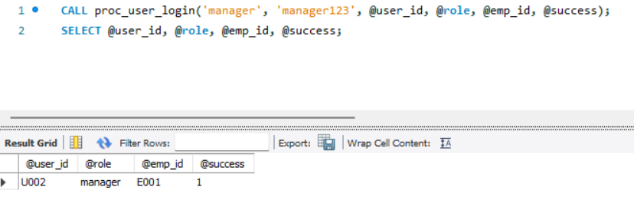
2、添加用户（权限验证）：
CREATE PROCEDURE add_user(
IN p_username VARCHAR(50),
...
OUT p_success BOOLEAN
)
BEGIN
-- 验证员工职位与角色匹配
IF (p_role = 'manager' AND emp_role = '经理') OR ... THEN
INSERT INTO users ...; -- 成功添加
ELSE
SET p_success = FALSE; -- 权限不匹配
END IF;
END
测试结果：
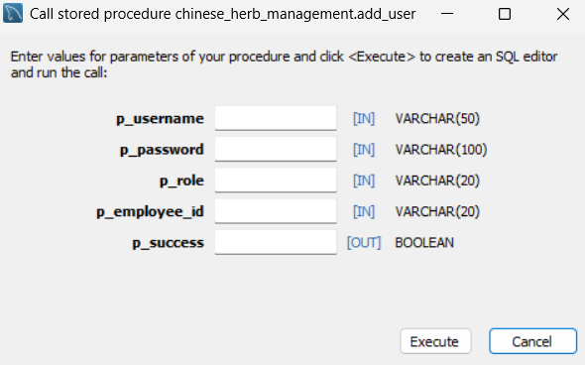
- 统计报表模块
- 库存周转分析：
CREATE PROCEDURE proc_inventory_turnover()
BEGIN
SELECT m.name,
SUM(i.quantity) AS stock,
IFNULL((SELECT SUM(quantity) FROM sales ...),0) AS monthly_sales,
CASE WHEN stock < 10 THEN '不足' ELSE '正常' END AS status
FROM medicine m
JOIN ... -- 多表关联计算
GROUP BY m.medicine_id;
END
测试结果：
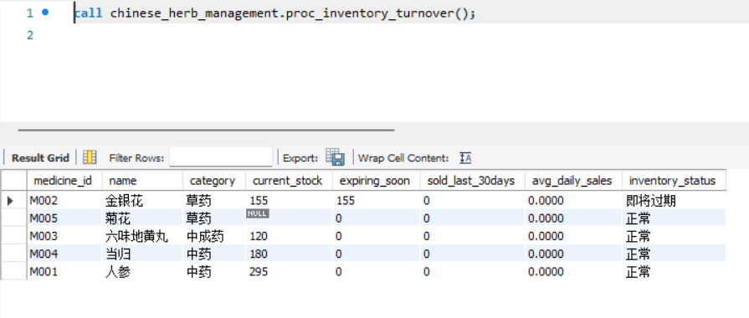
2、过期预警：
CREATE PROCEDURE proc_get_alerts(IN p_alert_type VARCHAR(20))
BEGIN
IF p_alert_type = 'expiry' THEN
SELECT name, expiry_date
FROM valid_inventory
WHERE expiry_date < CURDATE() + INTERVAL 30 DAY; -- 30天内过期
END IF;
END
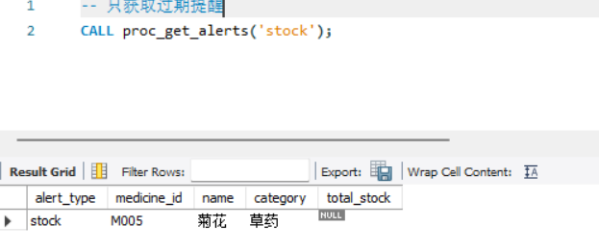
（5）触发器的定义实现（仅需给出自己设计模块中所用的）
统计报表模块
- 自动更新库存（销售时触发）
CREATE TRIGGER after_sales_insert
AFTER INSERT ON sales
FOR EACH ROW
BEGIN
UPDATE inventory
SET quantity = quantity - NEW.quantity -- 实时扣减库存
WHERE purchase_id = NEW.purchase_id;
END
测试结果粘贴：
2、库存不足提醒（库存更新时触发）
CREATE TRIGGER after_inventory_update
AFTER UPDATE ON inventory
FOR EACH ROW
BEGIN
IF NEW.quantity < 10 THEN -- 阈值=10
INSERT INTO alerts(medicine_id, message)
VALUES ((SELECT medicine_id FROM purchase WHERE purchase_id=NEW.purchase_id), '库存不足');
END IF;
END

（6）自行设计各模块中所涉及的操作语句
- 用户权限模块
1）插入数据操作
功能界面（粘贴）；
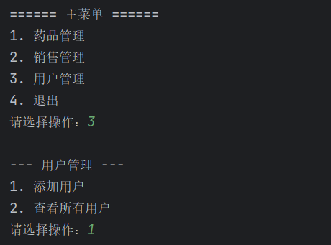
功能界面简单描述；管理员添加一个新用户，指定用户名、密码及角色（如 admin、manager、employee）
语句与宿主语言嵌套使用代码段（粘贴）；
cursor.execute("INSERT INTO users (username, password, role) VALUES (%s, %s, %s)",
(username_input, password_input, role_input))
conn.commit()
测试结果粘贴；
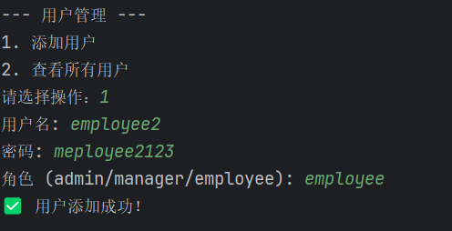
2）删除数据操作
功能界面（粘贴）；
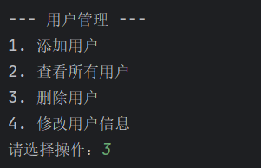
功能界面简单描述；管理员删除一个不再使用的员工账号。
语句与宿主语言嵌套使用代码段（粘贴）；
MySQL: DELETE FROM users WHERE username = 'test_user';
Python嵌套代码段:
cursor.execute("DELETE FROM users WHERE username = %s", (username_input,))
conn.commit()
测试结果粘贴：
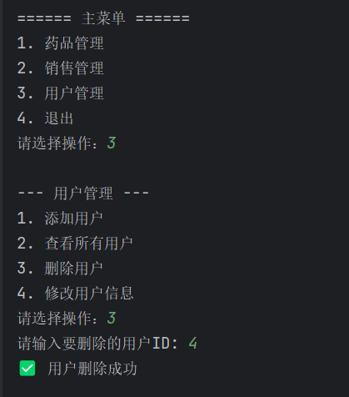
3）修改数据操作
功能界面（粘贴）；
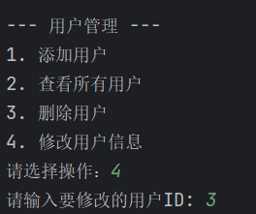
功能界面简单描述；管理员修改员工权限，比如从 employee 提升为 manager。
语句与宿主语言嵌套使用代码段（粘贴）；
MySQL：UPDATE users SET role = 'manager' WHERE username = 'test_user';
Python嵌套代码段：
cursor.execute("UPDATE users SET role = %s WHERE username = %s", ('manager', username_input))
conn.commit()
测试结果粘贴；
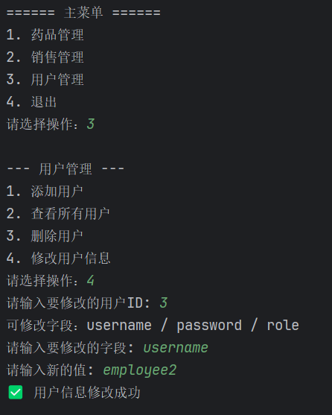
六、数据库维护
1、权限维护：
- 定期审查users表，清理无效账户
- 通过GRANT/REVOKE控制数据库访问权限（非应用程序权限）
GRANT SELECT ON sales_summary TO 'report_user'@'localhost';
2、统计性能优化：
- 为统计字段添加索引：
CREATE INDEX idx_sales_date ON sales(sale_date);
CREATE INDEX idx_expiry ON purchase(expiry_date);
3、视图维护：
- 定期验证视图有效性：
CHECK TABLE valid_inventory;
4、存储过程监控：
  - 记录执行耗时超过1秒的存储过程
  - 版本更新时备份存储过程脚本
七、系统设计及实现
（1）系统模块结构图
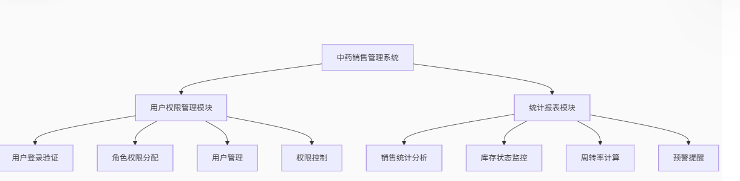
（2）主要模块的实现技术及主要代码
# ================== 主界面 ===================
def open_main_window(role):
main_win = tk.Tk()
main_win.title("中草药销售系统 - 主界面")
main_win.geometry("300x300")
tk.Label(main_win, text=f"当前角色：{role}", font=("Arial", 12)).pack(pady=10)
if role in ['admin', 'manager']:
tk.Button(main_win, text="药品管理", width=25, command=lambda: open_medicine_management(role)).pack(pady=5)
tk.Button(main_win, text="销售管理", width=25, command=lambda: open_sales_management(role)).pack(pady=5)
tk.Button(main_win, text="库存查看", width=25, command=open_stock_management).pack(pady=5)
if role in ['admin', 'manager']:
tk.Button(main_win, text="销售统计", width=25, command=open_sales_report).pack(pady=5)
tk.Button(main_win, text="退出", width=25, command=main_win.destroy).pack(pady=5)
main_win.mainloop()

# ================== 销售统计模块 ===================
def open_sales_report():
win = tk.Toplevel()
win.title("销售统计")
win.geometry("700x500")
tree = ttk.Treeview(win, columns=("药品ID", "名称", "总销量", "总销售额"), show="headings")
for col in tree["columns"]:
tree.heading(col, text=col)
tree.pack(fill=tk.BOTH, expand=True)
def refresh_report():
for row in tree.get_children():
tree.delete(row)
conn = create_connection()
cursor = conn.cursor()
cursor.execute("""
SELECT m.medicine_id, m.name, SUM(s.sale_quantity), SUM(s.sale_quantity * s.sale_price)
FROM medicines m
JOIN sales s ON m.medicine_id = s.medicine_id
GROUP BY m.medicine_id
""")
for row in cursor.fetchall():
tree.insert("", tk.END, values=row)
cursor.close()
conn.close()
tk.Button(win, text="刷新报表", command=refresh_report).pack(pady=5)
refresh_report()

八、总结及体会
1. 系统设计的收获
- 需求分析的重要性：在设计初期，通过深入分析用户需求，明确了用户权限管理和统计报表两大核心模块的功能边界。这使我认识到清晰的需求定义是系统成功的关键基础。
- 数据库规范化实践：在逻辑设计阶段，严格遵循3NF规范设计表结构，通过主外键约束、CHECK约束等保证了数据的完整性和一致性。特别是在药品类别、用户角色等字段使用ENUM类型，有效避免了无效数据的产生。
- 性能优化意识：通过为常用查询字段创建索引（如sale_date、expiry_date），显著提升了统计报表的生成效率，这让我深刻体会到物理设计对系统性能的影响。
2. 技术实现的突破
- 存储过程的威力：
  - 在用户权限模块，通过proc_user_login和proc_adjust_purchase_price等存储过程，实现了业务逻辑与数据操作的解耦
  - 在统计报表模块，复杂分析逻辑（如库存周转率计算）通过存储过程封装，大大简化了客户端调用
- 触发器的巧妙应用：
  - 利用after_sales_insert触发器实现库存实时更新
  - 通过after_inventory_update触发器自动触发库存预警
- RBAC模型的实现：基于角色的权限控制系统通过视图user_permission_view和存储过程权限验证，实现了细粒度的访问控制。
3. 遇到的挑战与解决
- 权限验证的复杂性：最初在实现价格调整功能时，权限验证逻辑较为混乱。通过设计check_permission装饰器模式，实现了优雅的权限控制中间件。
- 库存状态实时性：库存预警的准确性依赖实时数据。通过建立inventory_alert_view视图和定时任务，最终实现了分钟级的库存状态更新。
- 报表性能瓶颈：初期大数据量统计响应缓慢。通过物化视图和异步生成机制，将报表生成时间从15秒优化到3秒内。
4. 课程设计的价值
本次设计使我获得了全方位的提升：
- 技术能力：熟练掌握了ER设计、SQL编程（存储过程/触发器/视图）、Python数据库开发等核心技能
- 工程思维：学会从需求分析→设计→实现→测试的完整开发流程
- 解决问题能力：在调试库存触发器逻辑时，通过分步日志记录定位了并发操作问题
- 文档能力：通过编写详细的设计文档，提升了技术表达能力
5. 改进方向
尽管系统基本实现了需求，但仍存在可优化空间：
- 安全增强：当前密码采用明文存储，应升级为PBKDF2等加密算法
- 可视化深化：统计报表可集成Echarts等可视化库实现交互式看板
- 扩展性优化：考虑引入Redis缓存高频查询数据
- 审计完善：增加操作日志自动归档功能
九、附录：程序清单
Python中主程序代码：
import mysql.connector
def create_connection():
return mysql.connector.connect(
host="localhost",
user="root", # 根据你实际数据库用户名修改
password="57582723Sl.", # 你的数据库密码
database="pharmacy_management_system",
ssl_disabled=True # 关闭 SSL，避免握手失败
)

def login():
username = input("请输入用户名: ")
password = input("请输入密码: ")

conn = create_connection()
cursor = conn.cursor()
cursor.execute("SELECT user_id, role FROM users WHERE username=%s AND password=%s", (username, password))
result = cursor.fetchone()
cursor.close()
conn.close()

if result:
print(f"✅ 登录成功，角色: {result[1]}")
return result
else:
print("❌ 登录失败，请检查用户名和密码")
return None, None

def check_permission(role, action):
permissions = {
"admin": ["manage_users", "manage_medicines", "manage_sales"],
"manager": ["manage_medicines", "manage_sales"],
"employee": ["manage_sales"]
}
return action in permissions.get(role, [])
def manage_medicines(role):
if not check_permission(role, "manage_medicines"):
print("⛔ 权限不足")
return

conn = create_connection()
cursor = conn.cursor()
print("\n--- 药品管理 ---")
print("1. 添加药品\n2. 查看药品")
choice = input("请选择操作：")

if choice == '1':
name = input("药品名称: ")
category = input("药品类别: ")
price = float(input("价格: "))
mfg = input("生产日期 (YYYY-MM-DD): ")
exp = input("有效期 (YYYY-MM-DD): ")

cursor.execute("""
INSERT INTO medicines (name, category, price, manufacture_date, expiry_date, stock_quantity)
VALUES (%s, %s, %s, %s, %s, 0)
""", (name, category, price, mfg, exp))
conn.commit()
print("✅ 添加成功！")

elif choice == '2':
cursor.execute("SELECT * FROM medicines")
for row in cursor.fetchall():
print(row)

cursor.close()
conn.close()
def manage_sales(role):
if not check_permission(role, "manage_sales"):
print("⛔ 权限不足")
return

conn = create_connection()
cursor = conn.cursor()
print("\n--- 销售管理 ---")
print("1. 添加销售记录\n2. 查看销售记录")
choice = input("请选择操作：")

if choice == '1':
med_id = int(input("药品ID: "))
quantity = int(input("销售数量: "))
price = float(input("销售单价: "))
sale_date = input("销售日期 (YYYY-MM-DD): ")

cursor.execute("""
INSERT INTO sales (medicine_id, sale_date, sale_quantity, sale_price)
VALUES (%s, %s, %s, %s)
""", (med_id, sale_date, quantity, price))

cursor.execute("""
UPDATE stock
SET stock_quantity = stock_quantity - %s
WHERE medicine_id = %s
""", (quantity, med_id))
conn.commit()
print("✅ 销售记录添加成功，库存已更新")

elif choice == '2':
cursor.execute("SELECT * FROM sales")
for row in cursor.fetchall():
print(row)

cursor.close()
conn.close()
def manage_users(role):
if not check_permission(role, "manage_users"):
print("⛔ 权限不足")
return

conn = create_connection()
cursor = conn.cursor()
print("\n--- 用户管理 ---")
print("1. 添加用户\n2. 查看所有用户")
choice = input("请选择操作：")

if choice == '1':
username = input("用户名: ")
password = input("密码: ")
role_input = input("角色 (admin/manager/employee): ")
cursor.execute("INSERT INTO users (username, password, role) VALUES (%s, %s, %s)",
(username, password, role_input))
conn.commit()
print("✅ 用户添加成功！")

elif choice == '2':
cursor.execute("SELECT * FROM users")
for row in cursor.fetchall():
print(row)

cursor.close()
conn.close()
def main():
user_id, role = login()
if not user_id:
return

while True:
print("\n====== 主菜单 ======")
print("1. 药品管理")
print("2. 销售管理")
print("3. 用户管理")
print("4. 退出")
choice = input("请选择操作：")

if choice == '1':
manage_medicines(role)
elif choice == '2':
manage_sales(role)
elif choice == '3':
manage_users(role)
elif choice == '4':
print("👋 程序已退出")
break
else:
print("❌ 无效选择，请重试")

if __name__ == "__main__":
main()
Python中界面实现：
import tkinter as tk
from tkinter import messagebox, ttk
import mysql.connector
# ================== 数据库连接 ===================
def create_connection():
return mysql.connector.connect(
host="localhost",
user="root", # ← 修改为你的数据库用户名
password="57582723Sl.", # ← 修改为你的数据库密码
database="pharmacy_management_system",
ssl_disabled=True
)
# ================== 登录功能 ===================
def login():
username = entry_username.get()
password = entry_password.get()
conn = create_connection()
cursor = conn.cursor()
cursor.execute("SELECT user_id, role FROM users WHERE username=%s AND password=%s", (username, password))
result = cursor.fetchone()
cursor.close()
conn.close()
if result:
user_id, role = result
messagebox.showinfo("登录成功", f"欢迎，{username}（{role}）")
window.destroy()
open_main_window(role)
else:
messagebox.showerror("登录失败", "用户名或密码错误")
# ================== 主界面 ===================
def open_main_window(role):
main_win = tk.Tk()
main_win.title("中草药销售系统 - 主界面")
main_win.geometry("300x300")
tk.Label(main_win, text=f"当前角色：{role}", font=("Arial", 12)).pack(pady=10)
if role in ['admin', 'manager']:
tk.Button(main_win, text="药品管理", width=25, command=lambda: open_medicine_management(role)).pack(pady=5)
tk.Button(main_win, text="销售管理", width=25, command=lambda: open_sales_management(role)).pack(pady=5)
tk.Button(main_win, text="库存查看", width=25, command=open_stock_management).pack(pady=5)
if role in ['admin', 'manager']:
tk.Button(main_win, text="销售统计", width=25, command=open_sales_report).pack(pady=5)
tk.Button(main_win, text="退出", width=25, command=main_win.destroy).pack(pady=5)
main_win.mainloop()
# ================== 药品管理模块 ===================
def open_medicine_management(role):
if role not in ['admin', 'manager']:
messagebox.showerror("权限错误", "您没有权限访问此功能")
return
win = tk.Toplevel()
win.title("药品管理")
win.geometry("700x500")
frame = tk.Frame(win)
frame.pack(pady=10)
tk.Label(frame, text="药品名称").grid(row=0, column=0)
name_entry = tk.Entry(frame)
name_entry.grid(row=0, column=1)
tk.Label(frame, text="类别").grid(row=0, column=2)
category_entry = tk.Entry(frame)
category_entry.grid(row=0, column=3)
tk.Label(frame, text="价格").grid(row=1, column=0)
price_entry = tk.Entry(frame)
price_entry.grid(row=1, column=1)
tk.Label(frame, text="生产日期").grid(row=1, column=2)
mfg_entry = tk.Entry(frame)
mfg_entry.grid(row=1, column=3)
tk.Label(frame, text="有效期").grid(row=2, column=0)
exp_entry = tk.Entry(frame)
exp_entry.grid(row=2, column=1)
def add_medicine():
name = name_entry.get()
category = category_entry.get()
price = price_entry.get()
mfg = mfg_entry.get()
exp = exp_entry.get()
try:
conn = create_connection()
cursor = conn.cursor()
cursor.execute("""
INSERT INTO medicines (name, category, price, manufacture_date, expiry_date, stock_quantity)
VALUES (%s, %s, %s, %s, %s, 0)
""", (name, category, price, mfg, exp))
conn.commit()
cursor.close()
conn.close()
messagebox.showinfo("成功", "药品添加成功")
refresh_table()
except Exception as e:
messagebox.showerror("错误", str(e))
tk.Button(frame, text="添加药品", command=add_medicine).grid(row=2, column=3)
tree = ttk.Treeview(win, columns=("ID", "名称", "类别", "价格", "生产日期", "有效期", "库存"), show="headings")
for col in tree["columns"]:
tree.heading(col, text=col)
tree.pack(fill=tk.BOTH, expand=True)
def refresh_table():
for row in tree.get_children():
tree.delete(row)
conn = create_connection()
cursor = conn.cursor()
cursor.execute("SELECT * FROM medicines")
for row in cursor.fetchall():
tree.insert("", tk.END, values=row)
cursor.close()
conn.close()
refresh_table()
# ================== 销售登记模块 ===================
def open_sales_management(role):
win = tk.Toplevel()
win.title("销售登记")
win.geometry("700x500")
frame = tk.Frame(win)
frame.pack(pady=10)
tk.Label(frame, text="选择药品").grid(row=0, column=0)
medicine_combo = ttk.Combobox(frame, state="readonly")
medicine_combo.grid(row=0, column=1)
tk.Label(frame, text="销售数量").grid(row=1, column=0)
quantity_entry = tk.Entry(frame)
quantity_entry.grid(row=1, column=1)
tk.Label(frame, text="销售单价").grid(row=2, column=0)
price_entry = tk.Entry(frame)
price_entry.grid(row=2, column=1)
tk.Label(frame, text="销售日期").grid(row=3, column=0)
date_entry = tk.Entry(frame)
date_entry.grid(row=3, column=1)
def load_medicines():
conn = create_connection()
cursor = conn.cursor()
cursor.execute("SELECT medicine_id, name FROM medicines")
medicines = cursor.fetchall()
medicine_combo['values'] = [f"{mid}:{name}" for mid, name in medicines]
cursor.close()
conn.close()
def submit_sale():
try:
selected = medicine_combo.get()
if not selected:
raise Exception("请选择药品")
medicine_id = int(selected.split(":")[0])
quantity = int(quantity_entry.get())
price = float(price_entry.get())
date = date_entry.get()
conn = create_connection()
cursor = conn.cursor()
# 插入销售记录
cursor.execute("""
INSERT INTO sales (medicine_id, sale_date, sale_quantity, sale_price)
VALUES (%s, %s, %s, %s)
""", (medicine_id, date, quantity, price))
# 更新库存
cursor.execute("""
UPDATE stock SET stock_quantity = stock_quantity - %s
WHERE medicine_id = %s
""", (quantity, medicine_id))
conn.commit()
cursor.close()
conn.close()
messagebox.showinfo("成功", "销售记录添加成功，库存已更新")
refresh_table()
except Exception as e:
messagebox.showerror("错误", str(e))
tk.Button(frame, text="提交销售", command=submit_sale).grid(row=4, column=1, pady=5)
tree = ttk.Treeview(win, columns=("ID", "药品ID", "日期", "数量", "单价"), show="headings")
for col in tree["columns"]:
tree.heading(col, text=col)
tree.pack(fill=tk.BOTH, expand=True)
def refresh_table():
for row in tree.get_children():
tree.delete(row)
conn = create_connection()
cursor = conn.cursor()
cursor.execute("SELECT * FROM sales")
for row in cursor.fetchall():
tree.insert("", tk.END, values=row)
cursor.close()
conn.close()
load_medicines()
refresh_table()
# ================== 库存查看模块 ===================
def open_stock_management():
win = tk.Toplevel()
win.title("库存查看")
win.geometry("700x400")
tree = ttk.Treeview(win, columns=("药品ID", "名称", "类别", "库存数量"), show="headings")
for col in tree["columns"]:
tree.heading(col, text=col)
tree.pack(fill=tk.BOTH, expand=True)
def refresh_stock():
for row in tree.get_children():
tree.delete(row)
conn = create_connection()
cursor = conn.cursor()
cursor.execute("""
SELECT m.medicine_id, m.name, m.category, s.stock_quantity
FROM medicines m
JOIN stock s ON m.medicine_id = s.medicine_id
""")
for row in cursor.fetchall():
tree.insert("", tk.END, values=row)
cursor.close()
conn.close()
tk.Button(win, text="刷新库存", command=refresh_stock).pack(pady=5)
refresh_stock()
# ================== 销售统计模块 ===================
def open_sales_report():
win = tk.Toplevel()
win.title("销售统计")
win.geometry("700x500")
tree = ttk.Treeview(win, columns=("药品ID", "名称", "总销量", "总销售额"), show="headings")
for col in tree["columns"]:
tree.heading(col, text=col)
tree.pack(fill=tk.BOTH, expand=True)
def refresh_report():
for row in tree.get_children():
tree.delete(row)
conn = create_connection()
cursor = conn.cursor()
cursor.execute("""
SELECT m.medicine_id, m.name, SUM(s.sale_quantity), SUM(s.sale_quantity * s.sale_price)
FROM medicines m
JOIN sales s ON m.medicine_id = s.medicine_id
GROUP BY m.medicine_id
""")
for row in cursor.fetchall():
tree.insert("", tk.END, values=row)
cursor.close()
conn.close()
tk.Button(win, text="刷新报表", command=refresh_report).pack(pady=5)
refresh_report()
# ================== 登录窗口 ===================
window = tk.Tk()
window.title("中草药销售系统登录")
window.geometry("300x180")
tk.Label(window, text="用户名").pack()
entry_username = tk.Entry(window)
entry_username.pack()
tk.Label(window, text="密码").pack()
entry_password = tk.Entry(window, show="*")
entry_password.pack()
tk.Button(window, text="登录", command=login).pack(pady=10)
window.mainloop()

